３年 ほけん 「２．1日の生活のしかた」
３年 組 名前
～ここで学ぶこと～
健康のためには、どんな生活のしかたがよいでしょうか。

- 2人の生活のしかたを見て、気がついたことを書きましょう。
たくみさん
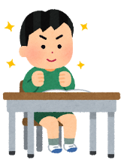
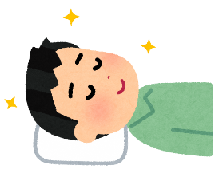
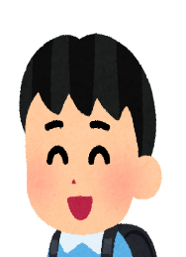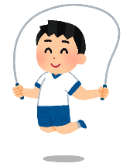
学校
朝食
夕食
身じたく
す い み ん
自由
家庭学習
運動
学校

午後 午前
３時 ４ ５ ６ ７ ８ ９ 10 11 12 １ ２ ３ ４ ５ ６ ７ ８ ９

す い み ん
自由
学校
身じたく
家庭学習
夕食
自由
学校

あやかさん
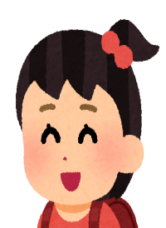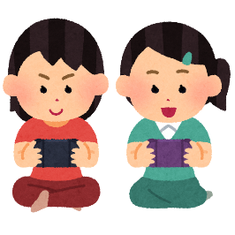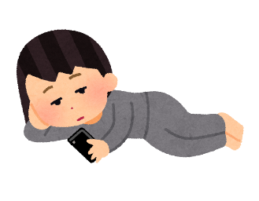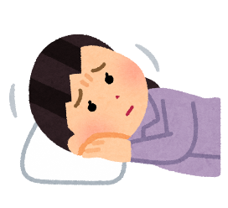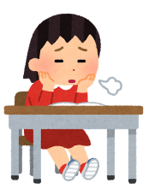

きそく正しい生活を毎日つづけることによって、自分に合った生活のリズムをつくることができます。毎日をけんこうにすごすためには、運動や食事、休養・すいみんなどを、自分の生活のリズムに合わせてとることが大切です。
- あやかさんのなやみを聞いて、あなただったらどんな言葉をかけますか。上の図のあやかさんの生活のしかたを見て、考えましょう。
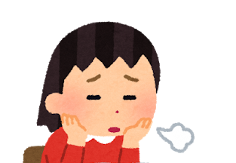
さいきん、食よくがなくて、家での食事も、学校の給食も、ぜんぜん食べられないの。どうしたらいいのかな。

